FARKLIYIM, FARKLISIN, FARKLI
Gelişim Alanı: | Sosyal Duygusal
Yeterlik Alanı: | Kişiler Arası Beceriler
Kazanım/Hafta: | Bireylerin birbirinden fiziksel ve kişilik özellikleri açısından farklılığının doğal olduğunu bilir. /13.Hafta
Sınıf Düzeyi: | 2.Sınıf
Süre: | 40 dk (Bir ders saati)
Araç-Gereçler: | - Çalışma Yaprağı-1  - Çalışma Yaprağı-2  - Çalışma Yaprağı-3  - Çalışma Yaprağı-4  - Bant/Patafix (Hamur yapıştırıcı)  - Torba/Kutu
Uygulayıcı İçin Ön Hazırlık: | - Çalışma Yaprağı-1 öğrenci sayısı kadar çoğaltılır.  - Çalışma Yaprağı-2’deki hayvan resimleri kesilerek bir torba ya da kutu içerisine konur.  - Çalışma Yaprağı-4 öğrenci sayısı kadar çoğaltılır.
Süreç (Uygulama Basamakları): | - Etkinlik “Sevgili öğrenciler, bu etkinlikte kişisel özelliklerimiz üzerine konuşacağız. Öncelikle bugün sizler için getirdiğim hikâyeyi okuyacağım. Sonrasında hikâye ile ilgili sorularımızı cevaplayacağız.” şeklinde bir açıklama ile başlatılır.  - Çalışma Yaprağı-1 öğrencilere dağıtılır. Hikâye okunurken Çalışma Yaprağı-1’de boşluk bırakılan alanlara, hikâyede yer alan hayvanların kişisel özelliklerini not almaları istenir.  - Çalışma Yaprağı-3’teki hikaye okunmaya başlanır. Hikâye okunurken torba/kutuda yer alan hayvan resimleri, hikâye akışına göre öğrencilere gösterilir ve gösterilen hayvanın kişilik özelliklerinin neler olduğu sorulur. Sonrasında hemen hayvan resmi tahtaya yapıştırılır. Hikaye bu süreç izlenerek okunur.  - Hikâye etkileşimli bir şekilde okunduktan sonra öğrencilerden Çalışma Yaprağı-1’e not aldıkları kişilik özelliklerini sınıfla paylaşmaları istenir.  - Ardından tartışma soruları yöneltilir.  - Okuduğumuz hikâyede her hayvanın birbirinden farklı özellikleri vardı. Bu özellikler sizce ormandaki yaşamı nasıl etkiliyor olabilir?  - Bizim sınıfımızda birbirimizden farklı olan özelliklerimiz neler?  - Bu farklılıklar bize neler katıyor?  - Aşağıdaki gibi bir konuşmayla süreç sonlandırılır.  “Okuduğumuz hikâyede olduğu gibi gerçek hayatta da çevremizde çeşitli kişilik özelliklerine sahip insanlar bulunur. Hepimizin farklı özellikleri vardır ancak bizi öne çıkaran bir takım baskın özelliklerimiz kişiliğimizi oluşturur. Hepimizin farklı hayatları olduğunu düşündüğümüzde bu özelliklerimizin değişkenlik göstermesi çok doğaldır. Bu farklılıklarımız hayattaki gelişme ve ilerlemenin sağlanması için oldukça önemlidir. Farklı düşünceler, fikirler yeniliklerin oluşması için fırsatlar oluşturur.”
Kazanımın Değerlendirilmesi: | - “Kimdir Bu?” tekniğinin uygulandığı Çalışma Yaprağı-4 etkinlik sonrasında öğrencilere dağıtılarak evde cevaplandırmaları istenir.
Uygulayıcıya Not: | - Bu kazanım iki haftalık bir kazanım olduğundan bu etkinlik kapsamında kişilik özellikleri boyutuna odaklanılmıştır.  Özel gereksinimli öğrencileri için;  - Çalışma Yağrağı-1 de öğrencilerin hakkında not alması gereken hayvanların sayısı azaltılarak etkinlik basitleştirilebilir.  - Çalışma Yaprağı-3 te yer alan hikayenin görselleri de hazırlanabilir, okunma sürecinde bu görsellere de yer verilerek öğrenme süreci farklılaştırılabilir.  - Sorular basitleştirilerek öğrencilerin katılımları desteklenebilir.
Etkinliği Geliştiren: | Kübra Acar Kalay

Çalışma Yaprağı-1
AD-SOYAD:  SINIF: | TARİH:
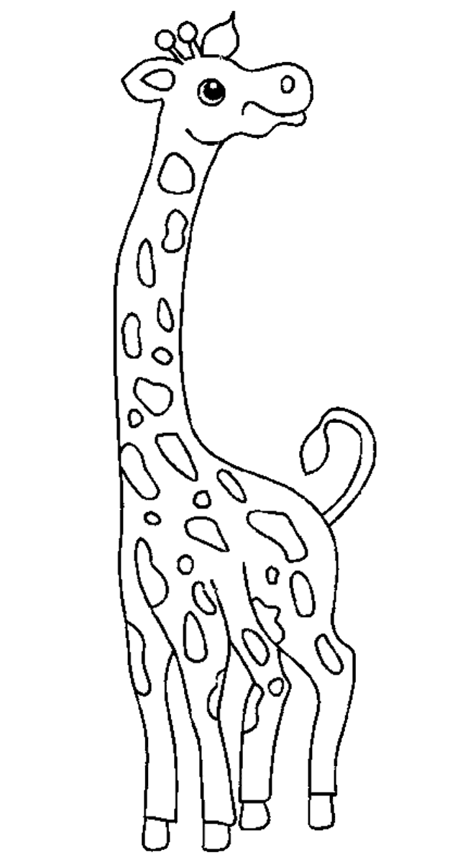

Çalışma Yaprağı-2

✂--------------------------------------------------------------
✂---------------------------------------------------------------------

✂--------------------------------------------------------------
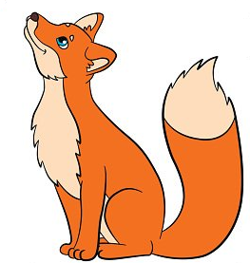

✂--------------------------------------------------------------

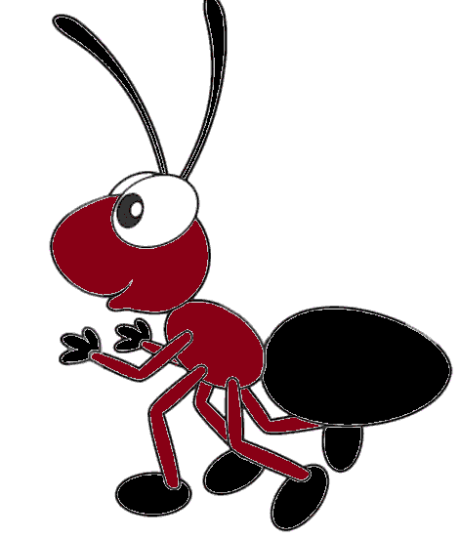
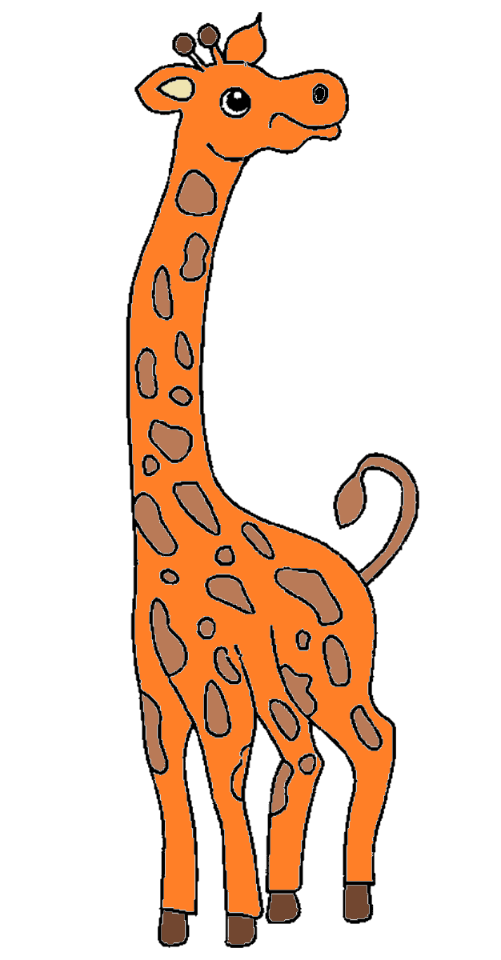
✂--------------------------------------------------------------

Çalışma Yaprağı-3
ORMANDA NELER OLUYOR?
Doğal güzellikleriyle bilinen, çeşitli hayvanların dostluk ve huzur içinde yaşadığı Yeşil Orman’da bu seneki seçimler zorlu geçecek gibi duruyordu. Yeşil Orman’ın yıllardır değişmeyen kralı Aslan Yele’ye bu yıl rakip olarak Fil Yelken krallık için aday olmuştu. Bu adaylık orman sakinlerini şaşırtsa da komşular arasında kimi seçecekleri konusunda konuşmalar çoktan başlamıştı.
Bu durumda Timsah Sivri Diş’in seçimi yıllardır deneyimli olan Aslan Yele’den yanaydı. Yele’nin bu konudaki tecrübesi yok sayılamazdı elbette. Ancak Sivri Diş değişiklikler konusunda fazlaca endişeli ve sonuçlarından dolayı tedirgin ve güvensizdi. Sivri Diş’in yorumlarını duyan Papağan Renkli hiç vakit kaybetmeden konuşmaya dahil oldu. Renkli, ormanda iyimser, cana yakın, hareketli tavırlarıyla tanınırdı. Tüm gün o daldan diğerine konar, diğer hayvanlara arkadaşlık ederdi. Renkli, Fil Yelken’e bir şans verilmesinin iyi olacağını uzun uzun anlattı. Tilki Kuyruklu, Sivri Diş ile Renkli’nin yanına gelerek seçimle ilgili bilgi edinmeye çalıştı. İkisinin görüşlerini de dinledikten sonra Fil Yelken de seçilse Aslan Yele de seçilse orman için yapacakları yeniliklerin neler olacağını merak ettiğini söyledi. Ardından Zürafa Uzun koşarak arkadaşlarının yanına geldi ve ona ihtiyaç duyup duymadıklarını sordu. Sonrasında seçimde dürüst ve tüm hayvanlara gerektiğinde yardım ulaştıracak olan kişinin kazanması gerektiğini düşündüğünü açıkladı. Karınca Hızlı evine depoladığı kışlıkları taşıma işini yeni bitirmiş bir şekilde evinin yolunu tutmuştu ki komşularına rastladı. Tabii ki seçimler konusunda onun da bir yorumu vardı. Seçimde en düzenli, çalışkan, dakik olan adayın kazanmasını istiyorum diyerek isteklerini sıraladı.
Ormandaki seçimin sonuçları ne oldu bilinmez ama komşu Sivri Diş, Renkli, Kuyruklu, Uzun ve Hızlı’nın seçim hakkında birbirinden farklı düşünceleri ve istekleri vardı. Bütün bu özelliklerin tek bir adayda olması imkânsızdı. Zaten ormanı bu kadar neşeli, renkli ve canlı yapan da bu farklı hayvanların bir arada olması değil miydi?

Çalışma Yaprağı-4
KİMDİR BU?
AD-SOYAD: TARİH:
SINIF:

AÇIKLAMA: Aşağıda çevrenizdeki insanlar hakkında sorular bulunmaktadır. Bu soruları dikkatlice okuyarak karşısına uygun kişinin adını yazınız. Bir soruya birden fazla kişinin adını yazabilirsiniz. Eğer soru size uygunsa karşısına kendi adınızı ve soyadınızı yazınız. Soru kimseye uymuyorsa boş bırakabilirsiniz. Teşekkür ederiz.
SORULAR:
- En yardımsever kimdir? …………………………………………………………………………
- Kimseye yardım etmek istemeyen kimdir?...................................................................................
- Sürekli olarak arkadaşlarıyla vakit geçirmekten hoşlanan kimdir?...............................................
- Yalnızlıktan hoşlanan kimdir?.......................................................................................................
- Her zaman temiz ve düzenli olan kimdir?.....................................................................................
- Genelde düzenli olmayan kimdir?..................................................................................
- En yaratıcı cevaplar veren kimdir?................................................................................................
- En hoşgörülü kimdir?....................................................................................................................

Kaynakça
Özel Eğitim ve Rehberlik Hizmetleri Genel Müdürlüğü. (2019, Mayıs 21). Kimdir Bu? (B.G.G.5.a). 27 Temmuz 2020 tarihinde https://orgm.meb.gov.tr/meb_iys_dosyalar/2018_03/05145428_kimdir_bu.pdf adresinden erişildi.

